Краткая инструкция по видеоконференция
Шаг 1:
Набираем адрес в браузере GoogleChrom easycon.com.ua
Загрузится страница
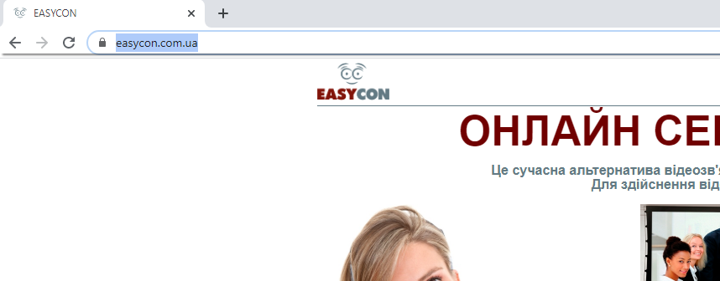
Шаг 2:
В откркрытой странице нажимаем на Вход
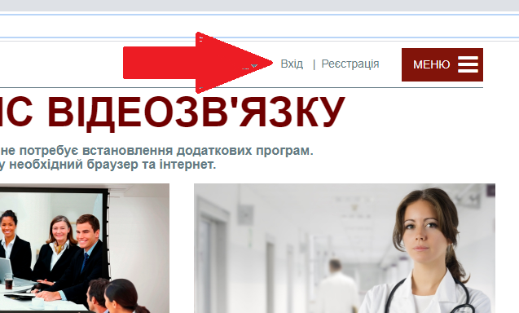

Шаг 3:
В открывшееся окошке вводим Логин, Пароль и нажимаем на Вхiд.
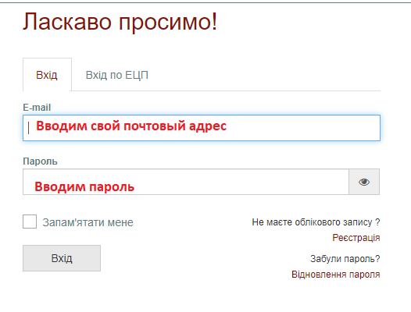
Шаг 4:
Выбираем МЕНЮ.
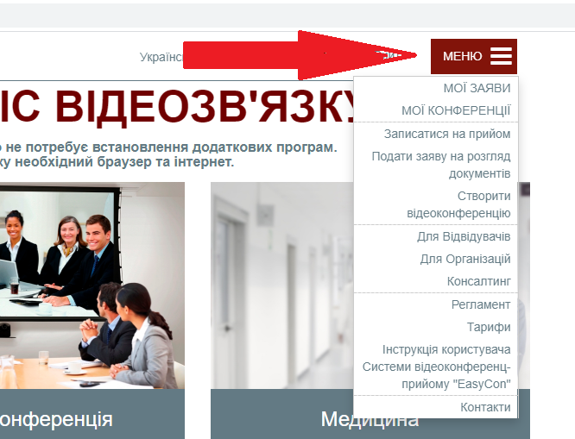
Краткое описание МЕНЮ:
МOI КОНФЕРЕНЦII – здесь буду отображаться созданные вами конференции, а так же приглашения на конференции в которых вы участвуете.
Створити відеоконференцію – здесь вы создаете конференцию.
Шаг 5:
После того как вы создали видеоконференцию, у вас будет новая страница где:
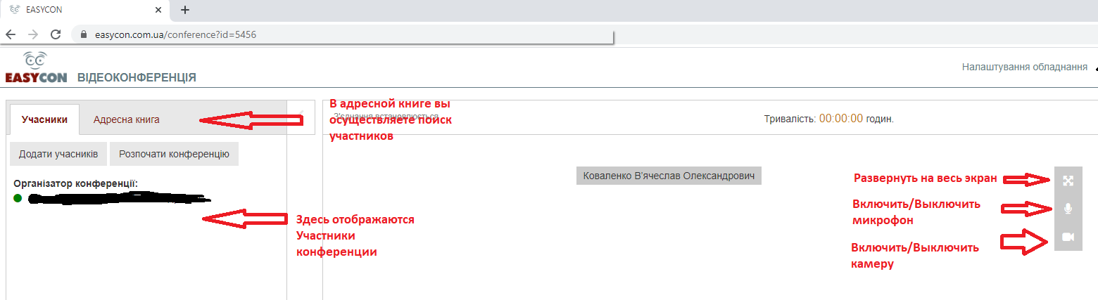
После того как вы добавили участников нажимаете Розпочати конференцiю.
Добавление участников:
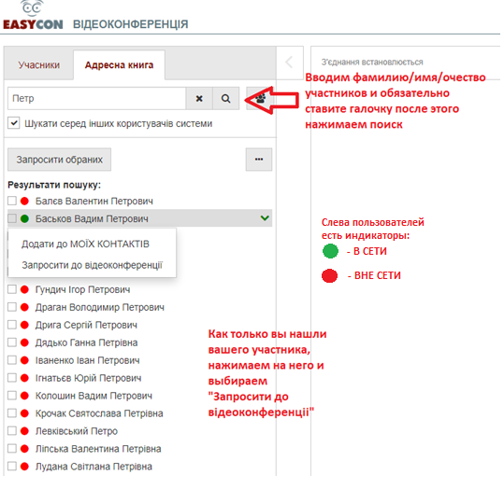
Щаг 6:
После того как началась видеоконференция, вы друг друга не видите и не слышите, для того чтобы вы могли друг друга видеть и слышать, на пользователе клацните и выберите выступить на трибуне, после этого вы сможете видеть и слышать, если вы хотите отключить этого пользователя чтобы он немог вас видеть и слышать, класните снова на этого пользователя и выберите удалить с тирбуны.
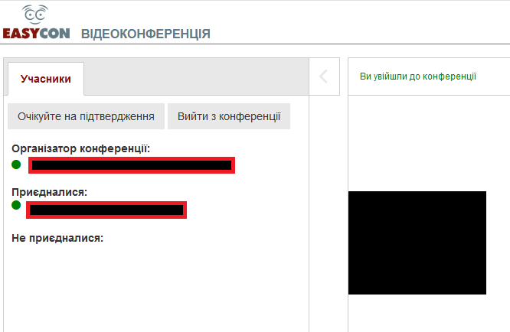
Шаг 7:
Если вас выкинуло, или вы вышли с браузера и хотите вернутся, зайдите снова на сайт и в МЕНЮ выберите Мои Конференции. Там будет список ваших конференций и нажмите на «Увійти до конференції» и вы снова можете продолжать вашу конференцию.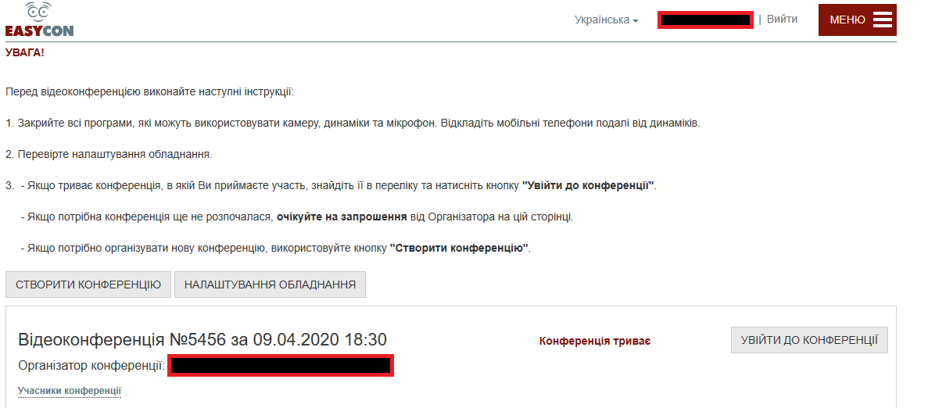
Шаг 8:
Если вы являетесь участником конференции и вы закончили , нажмите на Выйти из конференции.
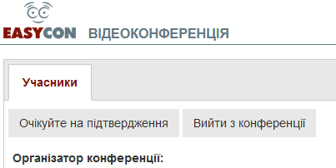
Если вы являетесь организатором конференции и вы закончили , нажмите Завершить конференцию.
